Как правильно выбрать матрас?
Во время проведения ремонта в доме возникает необходимость приобрести новую мебель или усовершенствовать старую. Одним из основных элементов в доме является диван. Многие люди в последнее время стали использовать именно его как основное место для сна.
Это обусловлено многофункциональностью данного аксессуара, так как его можно разложить, он бывает разных размеров и даже если он не вписывается в габариты комнаты, то легко его переставить в более удобное место.
Процесс выбора матраса довольно таки серьезный, потому что он его качества зависит ваше здоровье, поэтому лучше подойти к этому вопросу более тщательно. Очень важно учитывать все нюансы для приобретения оптимального варианта, который позволит вам комфортнее и уютнее чувствовать себя в кровати.
Полноценное расслабление для всего тела может обеспечить далеко не каждый матрас, поэтому не стоит на этом экономить и приобретать самые дешевые модели изделий. Ни для кого не секрет, что ортопедические модели пользуются очень большим спросом среди покупателей. В данной статье мы рассмотрим, как не ошибиться при выборе матраса, как определить его надежность и долговечность.
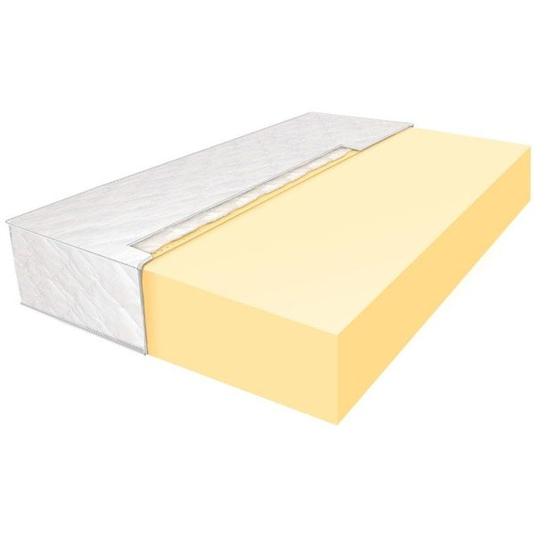
Виды матрасов для дивана, преимущества и недостатки
Несомненно, свойства матраса полностью зависят от того, для какой мебели он предназначен. Ортопедический матрас пользуется популярностью независимо от того, какой это вид мебели, где она находится и прочих нюансов. Матрасы имеют 5 уровней жесткости:
- мягкие;
- средне мягкие;
- средние;
- средне жесткие;
- жесткие;
Эти показатели подразумевают вес, который они могут выдержать, соответственно, самый на легкий матрас должен садится или ложиться человек с небольшим весом. Производители зачастую используют жесткость не ниже среднего, посадочное место должно быть достаточно жестким, чтобы человек не проваливался садясь на него. Существуют определенные критерии, которые играют важную роль при выборе матраса потенциальным покупателем.
Основными видами матрасов являются:
- Надувной матрас
Изделие с невысокой стоимостью и относительно низким уровнем комфорта, предназначен для использования при отдыхе на водоемах, но многие люди адаптировали его для сна, хотя это и нежелательно, так как он считается неудобным для постоянного сна.
Преимущества:
- дешевизна;
- легкий в эксплуатации;
- можно взять с собой и использовать в любом месте;
- можно и спать и купаться с ним;
На первый взгляд все хорошо и его можно смело приобретать, но есть и недостатки данного изделия.
Недостатки:
- низкий уровень комфорта;
- нежелателен для использования в качестве основного места для сна;
- низкий уровень жесткости;
Недостатки свидетельствуют о том, что на постоянной основе нельзя его применять, как основное место для сна.
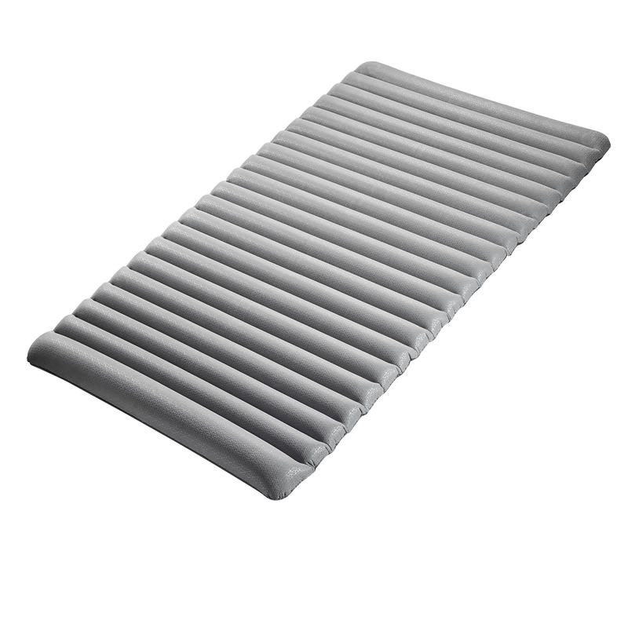
- Беспружинные матрасы
Такие аксессуары состоят из нескольких слоев материалов, например койры и латекса. Пользуются популярностью среди покупателей, потому что имеют относительно невысокую стоимость, но славятся своим качеством и надежностью.
Преимуществами является то, что подходят практически под все виды диванов, они изготавливаются без пружин, что делает их более долговечными. Недостатков в данном типе изделия не обнаружено.
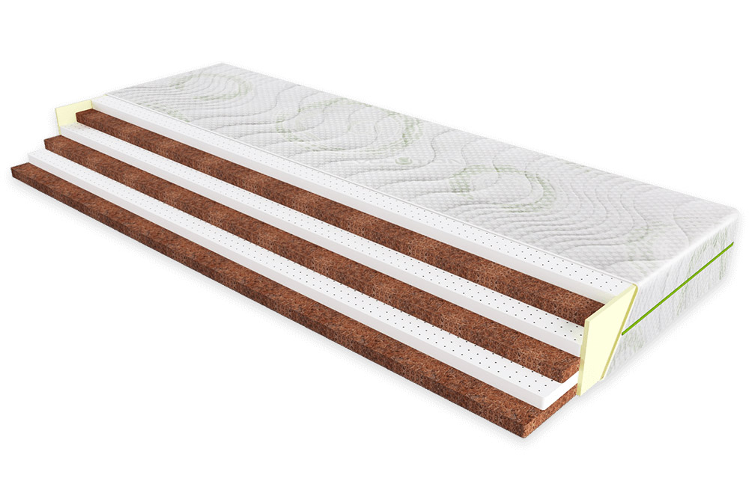
- Пружинные матрасы
Данные изделия характеризуются наличием пружинного блока все элементы в котором соединены друг с другом. Также, такой аспект как независимость пружин говорит о том, что при проседании одного элемента другие остаются в таком же положении.
Преимущества:
- наличие по периметру каркаса, который обеспечивает дополнительную надежность и прочность;
- одинаковый уровень жесткости по всему периметру;
Недостатки:
- наличие некоторых пустот, которые могут накапливать пыль;
- недорогие изделия могут накапливать влагу;
- невозможность поддерживать полноценное комфортное состояние людям с разным весом или комплектацией;
Аксессуары с пружинами имеют как преимущества, так и недостатки, но в любом случае при покупке изделия необходимо отталкиваться от личных предпочтений, ориентироваться на особенности изделия.
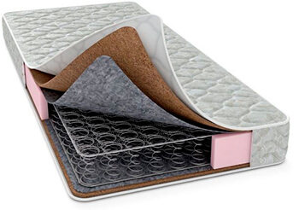
- Топпер
Это считается одним из самых идеальных вариантов для отдыха. Есть варианты, как и для двуспальных кроватей, так и для односпальных. Для каждой конструкции можно подобрать свой вариант, так как есть разные размеры.
- преимущества:
- компактность;
- маленькие габариты;
- является настоящим спасением для старых диванов, отлично их реанимируют;
- используют для улучшения самочувствия людей с проблемным позвоночником;
Но в таких изделиях есть и некоторые недостатки:
- в некоторых моделях низкая износостойкость;
- тонкость, которая не всем придется по душе;
Как можно отметить, данные матрасы стали в последнее время весьма популярными, но все же имеют недостатки. Покупать или нет - выбор каждого человека отдельно.
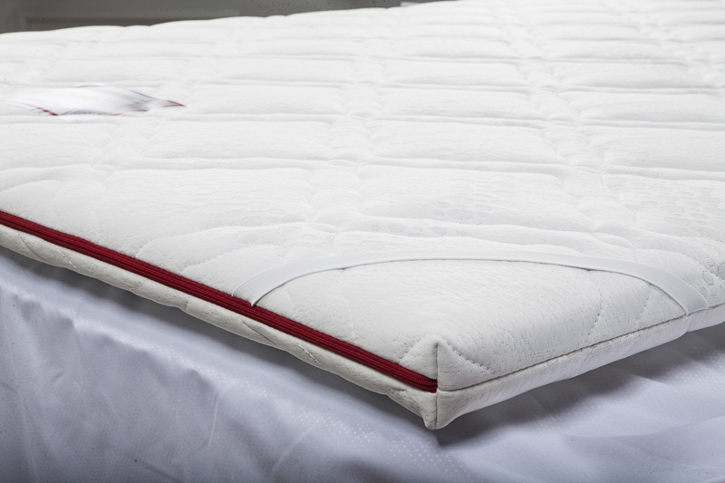
- Ортопедические матрасы
Этот тип изделия применяется в основном людьми, которые имеют проблемы с позвоночником, но все чаще их покупают не болеющие люди, которые хотят избежать таких проблем со здоровьем и поэтому заранее заботятся об этом.
Преимущества:
- экологичность материалов изготовления;
- широкий функционал;
- гигиеничность;
- анатомичнсть;
- лечебный эффект;
Указанные плюсы позволяют человеку поддерживать правильную осанку во время сна.
Есть в данном виде и недостатки, а именно:
- большой вес;
- неприятный запах;
- специфические условия эксплуатации;
Несмотря на то количество плюсов и недостатков, окончательное решение о приобретении должен принимать индивидуально каждый человек.
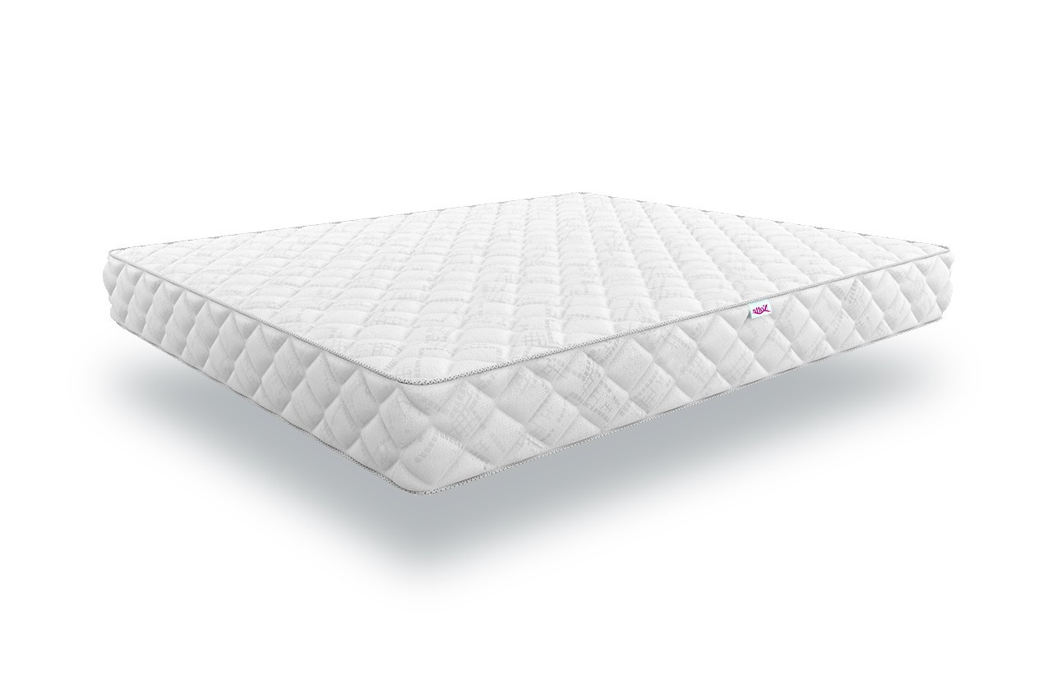
- Противопролежневые матрасы
Противопролежневые матрасы - это лучшее изделие для предотвращения появления пролежней, а также изделия для улучшения самочувствия людей с проблемами в позвоночнике.
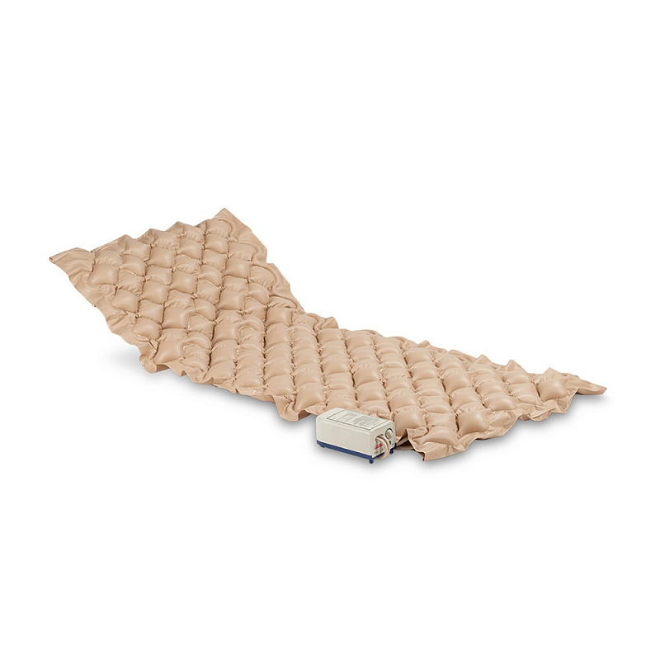
- Зональные матрасы
Это изделия, которые имеют разные уровни жесткости по всему периметру матраса, это позволяет усилить ортопедический эффект и сделать отдых на таком изделии еще более комфортным и естественным. Тело человека в области плеч, головы, таза создает большое давление на кровать, поэтому для создания баланса и начали изготавливать аксессуары данного рода.
Разные участки спальных поверхностей таких изделий демонстрируют разные показатели уровня жесткости. Благодаря этому каждая часть тела имеет идеальную поддержку во время сна.
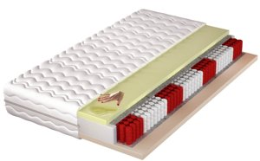

Можно отметить, что к процессу выбора матраса необходимо подходить тщательно и ответственно, чтобы через некоторое время не пришлось покупать новый. При покупке нужно ориентироваться на ширину и высоту изделия, брать во внимание тип мебели, на которую будут класть приобретенный товар. В общем, все должен решать сам покупатель.
На что обратить внимание при покупке матраса
Для того, чтобы не ошибиться в выборе матраса необходимо придерживаться следующих рекомендаций:
- рекомендуется приобретать легкий матрас, потому что далеко не исключено что вы будете переносить его с места на место, а если его будут перемещать, то придется прилагать максимально много усилий;
- необходимо учитывать жесткость, плотность и упругость материала из которого изготавливаются матрасы, а если он будет мягким, то это достаточно негативно будет сказываться на осанке и позвоночнике человека, а также во время сна будет некомфортные чувства, человек не будет высыпаться;
- если на день вы будете убирать матрас, то его будет нужно скручивать, при этом не должно быть каких-либо деформаций, изменений параметров, потому что без скручивания будет достаточно тяжело спрятать в квартире;
- необходимо четко понимать кто будет постоянно пользоваться изделием, чтобы выбрать матрас, который по весу будет подходить пользователю;
- многие обращают внимание на стоимость, так как бывают разные варианты данного изделия, но ни в коем случаи не нужно выбирать дешевый матрас, потому что от качества зависит комфорт сна, общее состояние здоровья;
Такие вот простые требования к выбору изделия. Также, к важным и заслуживающим внимания нюансам относятся:
- Возраст пользователя.
- Вес (при выборе двуспального матраса вес из расчета на одно спальное место).
- Болевые ощущения во время отдыха.
- Индивидуальное пожелания.
О том, какое изделие лучше выбрать для конкретного спального места можно посоветоваться с консультантом zlatamebel.com. В ассортименте магазина есть все виды матрасов, а наши консультанты помогут сделать правильный выбор, чтобы вы могли наслаждаться комфортным отдыхом и полноценным сном.

